Body niemowlęce chłopaki nie płaczą długi rękaw i inne ubranka dla dzieci
W naszym artykule podpowiadamy dlaczego body jest tak często wybieranym elementem graderoby dziecięcej. Sprawdź produkty jak body niemowlęce chłopaki nie płaczą długi rękaw oraz dowiedz się z wpisu, gdzie je kupić.

Gdzie można kupić ciekawe ubranka dla dzieci jak body niemowlęce chłopaki nie płaczą długi rękaw?
Jeżeli szukasz pomysł na prezent dla nowonarodzonego dziecka bądź też dziewczynki lub chłopczyka w pierwszych miesiącach lub latach życia z pewnością swoje poszukiwania zaczniesz w sklepach internetowych i stacjonarnych oferujących asortyment dziecięcy. Czy body niemowlęce chłopaki nie płaczą długi rękaw sprawdzi się w roli prezentu?
Body dla dzieci i ich zalety

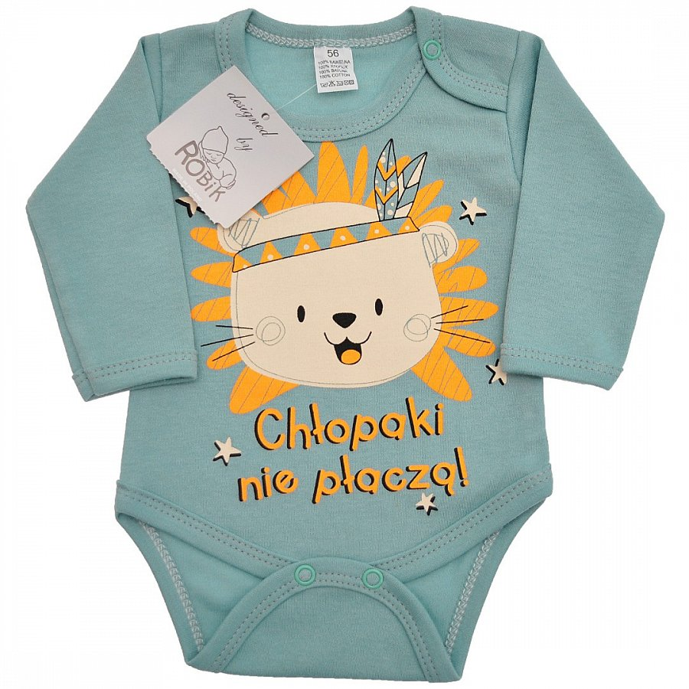
Producenci odziezy dziecięcej oferują rodzicom szeroki wybór elementów, z których można zbudować funkcjonalną garderobę zarówno dla dziewczynki jak i dla chłopca. Szczególnym zainteresowaniem cieszą się takie ubranka jak body. Są wygodne oraz stanowią świetną bazę, na każdą porę roku. Body niemowlęce chłopaki nie płaczą długi rękaw sprawdzi się wiosną, jesienią oraz zimą a także na chłodniejsze, letnie wieczory.

Body niemowlęce chłopaki nie płaczą długi rękaw w Robik Radom
Gdzie możemy kupić dobrej jakości bawełniane ubranka dla dziecka, które nie będa podrażniać delikatnej skóry maluszka? Produkty takie jak body niemowlęce chłopaki nie płaczą długi rękaw a także body z krótkim rękawem i na ramiączkach nie tylko dla chłopców ale również dla dziewczynek to asortyment dostępny w sklepie online Robik Radom. Zapoznaj się z katalogiem sklepu internetowego i zakup potrzebne produkty z wygodną dostawą do domu.

